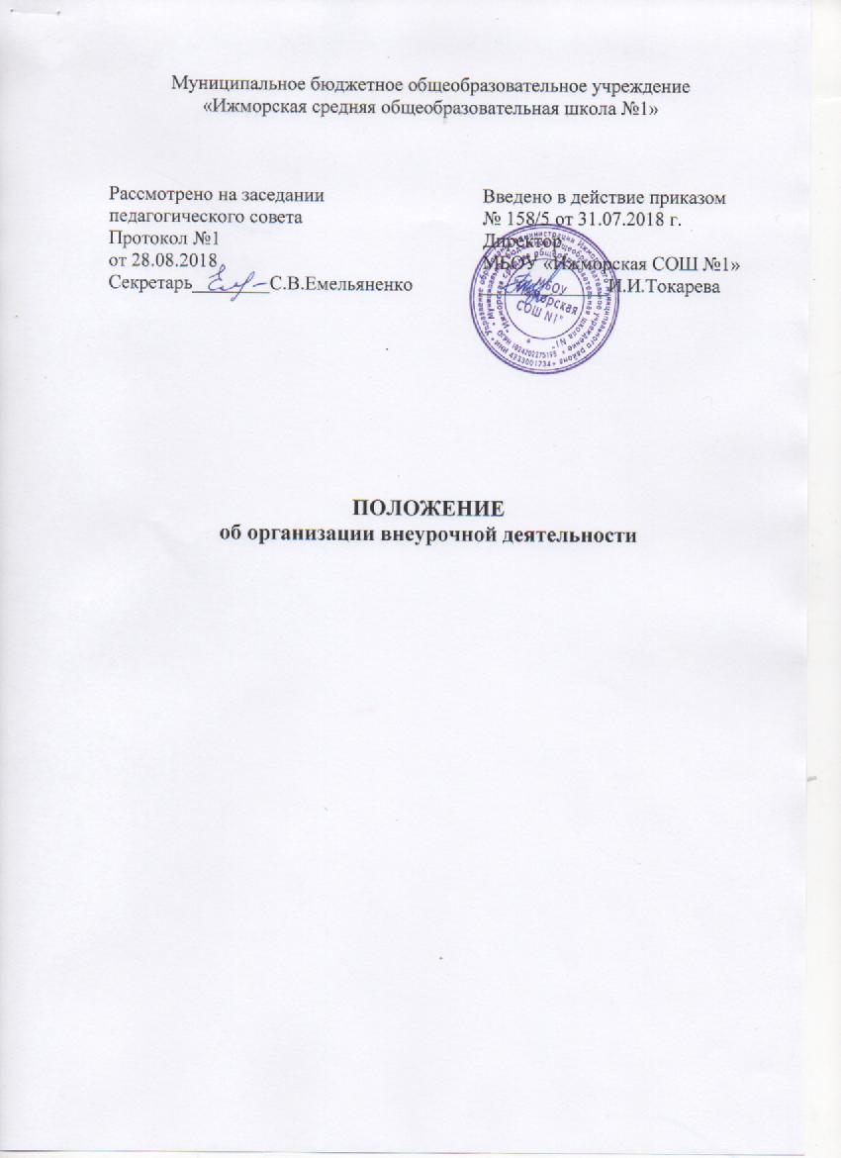

1. Общие положения
1.1. Настоящее Положение об организации внеурочной деятельности обучающихся в условиях введения ФГОС НОО, ООО, СОО (далее - Положение) разработано в соответствии с Федеральным законом «Об образовании в Российской Федерации», приказом Министерства образования и науки Российской Федерации от 06.10.2009 № 373 «Об утверждении и введении в действие федерального государственного образовательного стандарта начального общего образования», письмом ДОО Минобрнауки России от 12.05.2011 № 03 – 296 «Об организации внеурочной деятельности при введении федерального государственного стандарта общего образования», с приказом №413 « «Об утверждении и введении в действие федерального государственного образовательного стандарта среднего общего образования».
1. 2. Под внеурочной деятельностью при реализации ФГОС начального и основного и среднего общего образования понимается образовательная деятельность, осуществляемая в формах, отличных от классно-урочной деятельности, и направленную на достижение планируемых результатов освоения образовательной программы
1.3.Внеурочная деятельность в ОУ реализует воспитательные цели, использует формы и методы воспитательной работы с обучающимися, решает проблемы социализации личности и является составляющей воспитательной системы ОУ.
1.4. Внеурочная деятельность организуется в 1-4, 5–9 и 10-11 классах в соответствии с федеральным государственным образовательным стандартом начального общего, основного общего и среднего общего образования.
1.5. Время, отведенное на внеурочную деятельность, составляет не более 10 недельных часов и не учитывается при определении максимально допустимой недельной нагрузки обучающихся. Количество часов в неделю и в год, отводимых на внеурочную деятельность, устанавливается учебным планом образовательного учреждения.
1.6. Содержание занятий внеурочной деятельности формируется с учетом пожеланий обучающихся и их родителей (законных представителей) путем анкетирования обучающихся и родителей (законных представителей).
1.7. План внеурочной деятельности обеспечивает реализацию всех направлений развития личности и предоставляет возможность выбора занятий внеурочной деятельностью каждому обучающемуся.
1.8. При организации внеурочной деятельности обучающихся образовательным учреждением могут использоваться возможности учреждений дополнительного образования, культуры, спорта (сетевое взаимодействие).
1.9. При организации внеурочной деятельности используются разнообразные формы организации деятельности обучающихся (экскурсии, кружковые и секционные занятия, клубные заседания, круглые столы, конференции, диспуты, школьные научные общества, олимпиады, соревнования, поисковые и научные исследования, проектная деятельность, общественно полезные практики, учебные курсы по выбору и т.д.).

2. Цель и задачи
2.1. Целью внеурочной деятельности является содействие в обеспечении достижения ожидаемых результатов обучающихся на I, II, III ступени в соответствии с основной образовательной программой начального общего, основного общего и среднего общего образования.
2.2. Внеурочная деятельность направлена на реализацию индивидуальных потребностей обучающихся путем предоставления выбора широкого спектра занятий, направленных на развитие детей.
2.3. Внеурочная деятельность может быть использована на введение учебных курсов, расширяющих содержание учебных предметов, обеспечивающих различные интересы обучающихся.
3. Организация внеурочной деятельности
3.1. Внеурочная деятельность может реализовываться
- по следующим направлениям: духовно-нравственное, социальное, общеинтеллектуальное, общекультурное, спортивно-оздоровительное;
- по видам: игровая, познавательная, досугово - развлекательная деятельность (досуговое общение), проблемно-ценностное
общение; художественное творчество, социальное творчество (социальная преобразующая добровольческая деятельность); техническое творчество, трудовая (производственная) деятельность, спортивно-оздоровительная деятельность; туристско-краеведческая деятельность и др.;
- в формах: экскурсии, кружки, секции, олимпиады, викторины, «круглые столы», конференции, диспуты, школьные научные общества, конкурсы, проектная деятельность, соревнования, поисковые и научные исследования, клубные мероприятия, общественно-полезные практики (в том числе волонтёрская деятельность) - на добровольной основе в соответствии с выбором участников образовательных отношений через организацию деятельности обучающегося во взаимодействии со сверстниками, педагогами, родителями.
3.2.Внеурочная деятельность осуществляется по рабочим программам внеурочной деятельности.
3.3. Образовательные программы внеурочной деятельности могут быть различных типов:
комплексные; тематические; ориентированные на достижение результатов; по конкретным видам внеурочной деятельности; индивидуальные.
3.4. Рабочая программа внеурочной деятельности включает в себя следующие обязательные разделы: планируемые результаты освоения обучающимися курса внеурочной деятельности, содержание курса внеурочной деятельности, тематическое планирование (Титульный лист в Приложении 1). Рабочая программа внеурочной деятельности может содержать иные разделы, например, пояснительную записку, список литературы и др.
- раздел Планируемые результаты освоения обучающимися курса внеурочной деятельности представляет собой: описание требований к знаниям и умениям, которые должен приобрести обучающийся в процессе занятий по программе; перечисление качеств личности, которые могут быть развиты у обучающихся в результате занятий данным видом деятельности; описание формы учета знаний, умений; системы контролирующих материалов (тестовых материалов) для оценки планируемых результатов освоения программы; описание формы подведения итогов. Основанием для выделения требований к уровню подготовки обучающихся выступает основная образовательная программа образовательного учреждения. Система планируемых результатов даёт представление о том, какими именно универсальными учебными действиями - познавательными, личностными, регулятивными, коммуникативными, преломлёнными через специфику содержания программы внеурочной деятельности овладеют обучающиеся в ходе ее реализации.
- раздел Тематическое планирование курса внеурочной деятельности целесообразно представлять в виде таблицы, которая содержит: перечень разделов, тем программы внеурочной деятельности по годам обучения; количество часов по каждой теме с разбивкой на теоретические и практические виды занятий.
– раздел Содержание курса раскрывается через краткое описание тем программы (теоретических и практических видов занятий).

3.5. Результативность освоения программы определяется на основе участия школьников в конкурсных мероприятиях или выполнения творческих работ.
Формами подведения итогов, освоения программы внеурочной деятельности являются выставки, фестивали, соревнования, учебно-исследовательские конференции и т.п. Перечень и сроки проведения мероприятий должны быть определены в начале учебного года.
3.6. Распределение времени на внеурочную деятельность по годам обучения определяется ОУ. Количество часов, отводимое на внеурочную деятельность в определенном классе, ОУ определяет самостоятельно, исходя из имеющихся ресурсов и за счет интеграции ресурсов ОУ и учреждений дополнительного образования детей.
3.7. При проведении занятий внеурочной деятельности допускается деление класса на группы.
3.8. Занятия внеурочной деятельности могут проводиться учителями ОУ или педагогами учреждений дополнительного образования (при обязательном заключении договорных отношений). Сопровождение детей в учреждения дополнительного образования могут осуществлять классные руководители, воспитатели ГПД, педагоги учреждений дополнительного образования. График и ответственные за сопровождение детей утверждаются и назначаются приказом директора по школе, приказом руководителя учреждения дополнительного образования.
3.9. Обучающиеся, их родители (законные представители) участвуют в выборе направлений и форм внеурочной деятельности.
3.10.План внеурочной деятельности для класса или параллели определяется в конце учебного года.
3.11. Предварительный выбор программ внеурочной деятельности на следующий учебный год обучающимися производится в конце второго полугодия на основе анкетирования.
3.12. Для обучающихся 1 классов набор направлений и программ внеурочной деятельности предлагается на родительском собрании в июне.
3.13. В сентябре формируются группы для проведения занятий внеурочной деятельности, состав которых утверждается приказом директора ОУ.
3.14. ОУ организует внеурочную деятельность в соответствии с вариантом модели режима образовательной деятельности, по которому перерыв после окончания учебных занятий и до начала занятий внеурочной деятельности составляет 30 минут.
3.15. ОУ самостоятельно разрабатывает и утверждает расписание занятий внеурочной деятельности, которое формируется отдельно от расписания уроков.
3.16. Продолжительность занятий внеурочной деятельности составляет 35-45 минут. Для обучающихся первых классов в первом полугодии продолжительность занятий внеурочной деятельности не должна превышать 35 минут.
3.17. Фиксирование проведенных занятий внеурочной деятельности, их содержания, посещаемости обучающихся производится в ежегодно оформляемом журнале внеурочной деятельности. Журнал является финансовым документом, при его заполнении необходимо соблюдать Требования к ведению журналов, утверждённых приказом директора ОУ.
3.18. Для обучающихся, посещающих занятия в учреждениях дополнительного образования, спортивных школах, музыкальных школах и других организациях, их количество засчитывается в часы внеурочной деятельности, посещ.
3.19.Текущий контроль за посещением занятий внеурочной деятельности обучающимися класса осуществляется классным руководителем в соответствии с должностной инструкцией.
3.20. Контроль за реализацией образовательной программы внеурочной деятельности осуществляется заместителем директора ОУ в соответствии с должностной инструкцией.
4. Система оценки достижения результатов внеурочной деятельности.
4.1. Система оценки внеурочной деятельности школьников носит комплексный подход и предусматривает оценку достижений обучающихся (портфолио) и оценку эффективности внеурочной деятельности всего ОУ.
4.2. Оценка достижений результатов внеурочной деятельности происходит на трех уровнях:
- оценка результата, полученного группой обучающихся в рамках одного направления;
- индивидуальная оценка результатов внеурочной деятельности каждого обучающегося на основании экспертной оценки личного портфолио;
- качественная и количественная оценка эффективности деятельности ОУ по направлениям внеурочной деятельности, полученная на основании суммирования индивидуальных результатов учащихся и коллективных результатов групп учащихся.
5. Финансово-экономические условия организации внеурочной деятельности
5.1. Выполнение образовательной программы, в том числе в части внеурочной деятельности, обеспечивают финансово-экономические условия реализации образовательной программы в соответствии с ФГОС.
5.2. Фонд оплаты труда педагогических работников ОУ на внеурочную деятельность формируется из учёта финансирования, установленного технологическим регламентом на оказание государственной услуги по реализации образовательной программы начального общего, основного общего , среднего общего образования в соответствии с ФГОС.
5.3. Нагрузка педагогических работников, ведущих занятия внеурочной деятельности, при тарификации педагогических работников устанавливается как педагогическая нагрузка по основной должности. Оплата труда педагогических работников, ведущих занятия внеурочной деятельности, устанавливается с учётом всех коэффициентов конкретного педагогического работника.

Приложение 1
Муниципальное бюджетное общеобразовательное учреждение
«Ижморская средняя общеобразовательная школа № 1»
Утверждаю  Директор:  ________/__________  Приказ № _____  от «___» _____201__г. | Согласовано  Зам.директора по УВР  МБОУ «ИСОШ № 1»  ___________/_________  от «___» _______201___г. | Рассмотрено на ШМО учителей  ___________________________  Протокол № ____  от «___» ____________ 201__г.  Руководитель МО  _________/_______________

РАБОЧАЯ ПРОГРАММА
внеурочной деятельности
по курсу «Смотрю на мир глазами художника»

1-4 классы

Программу составил (а)
(Ф.И.О. учителя)

пгт. Ижморский 2016
УТВЕРЖДЕНО: СОГЛАСОВАНО: РАССМОТРЕНО:
Директор школы: Зам. директора по УВР: на заседании МО
________/__________ ____________________ учителей_____________
«____»_____________ «____»______________ _____________________

Протокол №1
от ____августа 20__ г.
Руководитель МО
_____________________

КАЛЕНДАРНО – ТЕМАТИЧЕСКОЕ ПЛАНИРОВАНИЕ
курса внеурочной деятельности

на 201_ - 201_ учебный год

Курс внеурочной деятельности _______________________________________________

Класс ___________________________________________________________________

Учитель ___________________________________________________________________

Количество часов по программе:____ , в неделю______ ,
с учетом годового календарного учебного графика _______.

Плановых контрольных уроков ______,

Планирование составлено на основе_____________________________________________
___________________________________________________________________________

______________________________________________________________________

Учебно-методический комплект:_______________________________
(пособие, автор, издательство, год издания)
________________________________________________________________________________________________________________________________________________________________________________________________________________________________________________________________________________________

